**Лабораторна робота №6**

**Тема:** Побудова і дослідження лічильних схем

**Мета роботи:** з використанням можливостей пакета EWB побудувати логічні схеми лічильних схем на базі тригерних елементів пам’яті. Перевірити роботу схем та створити макроелементи кожної схеми.

**Роботу виконала:** Папіж Вікторія (ПМО-11)

**Досліджувана схема (чотирирозрядний двійковий лічильник):**

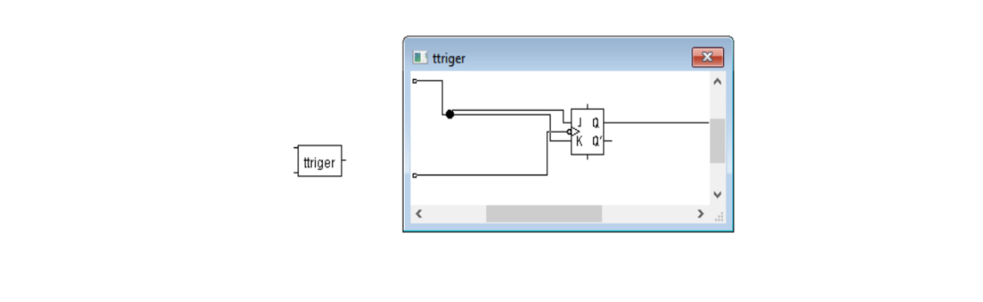

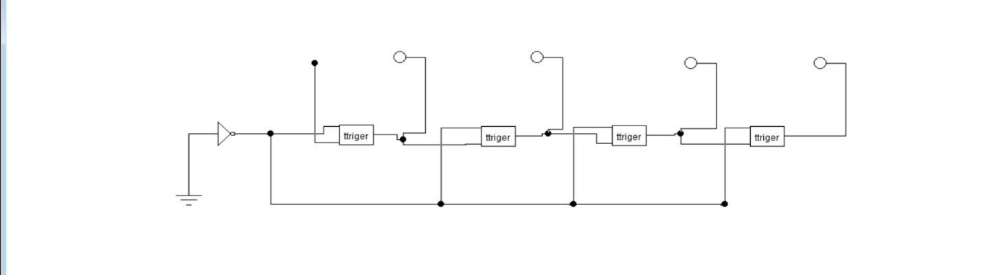

**Таблиця істинності:**

|  |  |
| --- | --- |
| **вхід** | **результат** |
| *1* | *1000* |
| *1* | *0100* |
| *1* | *1100* |
| *1* | *0010* |
| *1* | *1010* |
| *1* | *0110* |
| *1* | *1110* |
| *1* | *0001* |
| *1* | *1001* |
| *1* | *0101* |
| *1* | *1101* |
| *1* | *1011* |
| *1* | *0111* |
| *1* | *1111* |
| *1* | *0000* |

**Досліджувана схема (десятковий лічильник):**

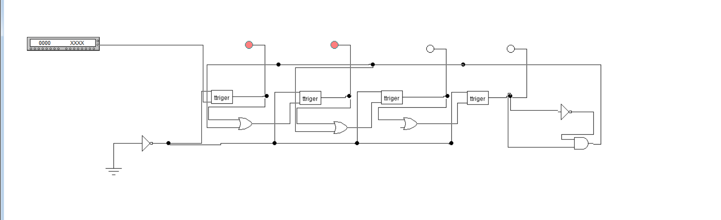

**Таблиця істинності:**

|  |  |
| --- | --- |
| **вхід** | **результат** |
| *1* | *1000* |
| *1* | *0100* |
| *1* | *1100* |
| *1* | *0010* |
| *1* | *1010* |
| *1* | *0110* |
| *1* | *1110* |
| *1* | *0111* |
| *1* | *1111* |
| *1* | *0000* |

**Макроелемент чотирирозрядного двійкового лічильника:**

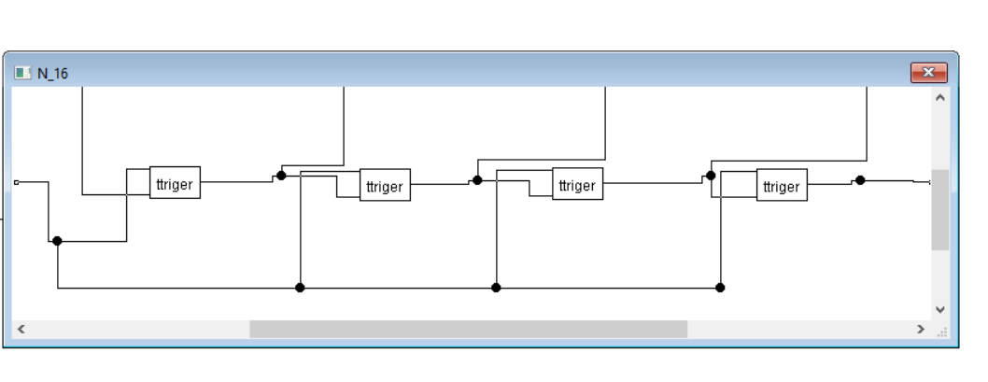

**Макроелемент десяткового лічильника:**

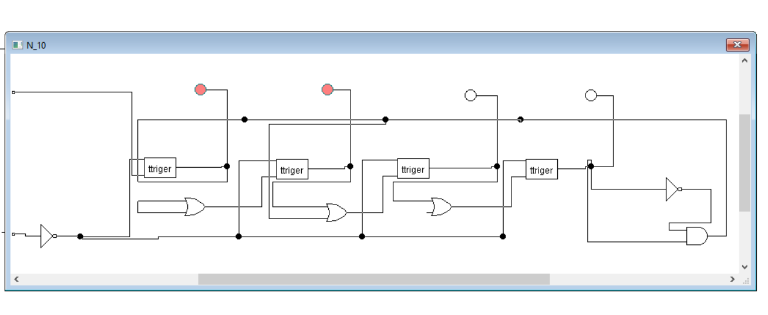

**Часова діаграма чотирирозрядного двійкового лічильника:**

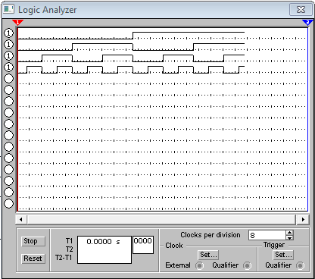

**Часова діаграма десяткового лічильника:**

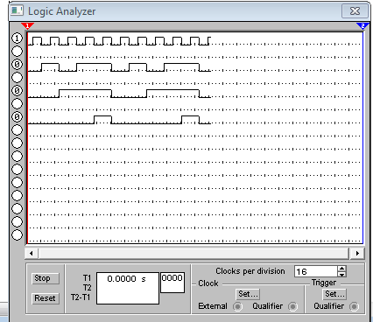

**Висновок:** під час виконання даної лабораторної роботи я навчилась з використанням можливостей пакета EWB будувати логічні схеми лічильних схем на базі тригерних елементів пам’яті. Перевірила роботу схем та створила макроелементи кожної схеми.